Титульный лист

АННОТАЦИЯ
Тема выпускной квалификационной работы — «Защищенная автоматизированная система сбора и обработки данных на основе стартапа Bibz». В рамках работы рассмотрены современные подходы к проектированию backend-архитектуры для защищённых информационных систем, обеспечивающих сбор, обработку и передачу данных в режиме реального времени.
Целью работы является разработка серверной части автоматизированной системы, ориентированной на безопасный сбор, обработку и анализ данных с оборудования. Для достижения поставленной цели были сформулированы следующие задачи:
- проанализировать существующие решения и технологии создания защищённых систем мониторинга промышленного оборудования;
- определить требования к защищённости, производительности и масштабируемости серверной части;
- спроектировать архитектуру backend-части с учётом принципов модульности и безопасности;
- реализовать модули аутентификации, управления структурой предприятия, сбора и обработки данных с датчиков, а также API для взаимодействия с клиентской частью;
- провести тестирование разработанного решения и оценить его эффективность, подготовить рекомендации по внедрению и дальнейшему развитию проекта.
Работа содержит описание проектирования архитектуры серверной части, выбора протоколов передачи данных, структуры базы данных, а также методов обеспечения защищённого доступа и обработки информации.
Ключевые термины работы: защищённая система, серверная часть, автоматизированная система, сбор и обработка данных, информационная безопасность, датчики, промышленное оборудование.
Область применения результатов работы — разработка и внедрение защищённых информационных систем сбора, обработки и анализа данных в корпоративной и технологической среде, в том числе на предприятиях оборонно-промышленного комплекса.

СОДЕРЖАНИЕ

СОДЕРЖАНИЕ 4
ПЕРЕЧЕНЬ ИСПОЛЬЗУЕМЫХ СОКРАЩЕНИЙ 7
ВВЕДЕНИЕ 8
1 ИССЛЕДОВАНИЕ ПРЕДМЕТНОЙ ОБЛАСТИ И ПОСТАНОВКА ЗАДАЧИ РАЗРАБОТКИ 1.1 Анализ рынка систем сбора и обработки данных и место стартапа Bibz 11
1.2 Обзор существующих решений (аналоги, их недостатки) 14
1.3 АНАЛИЗ ТРЕБОВАНИЙ К ЗАЩИЩЁННЫМ АВТОМАТИЗИРОВАННЫМ СИСТЕМАМ 17
1.4 Формирование функциональных и нефункциональных требований к серверной части 20
1.5 Постановка задачи на разработку серверной части 22
2 ПРОЕКТИРОВАНИЕ И РАЗРАБОТКА СЕРВЕРНОЙ ЧАСТИ СИСТЕМЫ 2.1 Общая архитектура автоматизированной системы Bibz 24
2.2 Выбор протоколов передачи данных с датчиков с точки зрения информационной безопасности 26
2.3 Выбор системы хранения данных 28
2.4 Моделирование пользовательских сценариев и бизнес-логики 2.4.1 Основные пользовательские сценарии (Use Case) 30
2.4.2 Описание бизнес-логики обработки данных (DFD + Activity) 32
2.4.3 Диаграмма ролей и прав доступа 35
2.5 Проектирование backend-архитектуры 2.5.1 ER-диаграмма 37
2.5.2 Архитектура компонентов 39
2.6 Разработка серверной части системы 2.6.1 Модуль аутентификации и авторизации (регистрация, вход, 2FA, сессии) 42
2.6.2 Модуль управления структурой предприятия (цехи, участки, оборудование) и получение данных с датчиков 46
2.6.3 Реализация API (REST + SSE) для взаимодействия с клиентской часть 51
2.6 Выводы по разделу 57
3 ТЕСТИРОВАНИЕ, ВНЕДРЕНИЕ И ОЦЕНКА ЭФФЕКТИВНОСТИ ПРОЕКТА 3.1 Сценарии тестирования серверной части 59
3.2 Результаты тестирования готового продукта на предприятии 62
3.3 Рекомендации по внедрению системы в инфраструктуру заказчика 64
3.4 Экономическое обоснование и оценка коммерческого потенциала стартапа Bibz 3.5 Перспективы развития проекта 66
ЗАКЛЮЧЕНИЕ 67
СПИСОК ИСПОЛЬЗОВАННЫХ ИСТОЧНИКОВ 68
ПРИЛОЖЕНИЯ Приложение А – Фрагменты исходного кода Приложение Б – Дополнительные диаграммы Приложение В – Презентационные материалы 69

ПЕРЕЧЕНЬ ИСПОЛЬЗУЕМЫХ СОКРАЩЕНИЙ
ВКР — выпускная квалификационная работа
API - Application Programming Interface (программный интерфейс приложения)
REST - Representational State Transfer (архитектурный стиль взаимодействия компонентов распределённых систем)
SSE - Server-Sent Events (механизм передачи данных от сервера к клиенту в режиме реального времени)
SPA - Single Page Application (одностраничное веб-приложение)
HTTP - HyperText Transfer Protocol (протокол передачи гипертекста)
HTTPS - HyperText Transfer Protocol Secure (защищённый протокол передачи данных с использованием шифрования)
TCP - Transmission Control Protocol (протокол управления передачей данных)
CRUD - Create, Read, Update, Delete (базовые операции над данными)
TOTP - Time-based One-Time Password (одноразовый пароль, основанный на времени)
2FA - Two-Factor Authentication (двухфакторная аутентификация)
UUID - Universally Unique Identifier (универсальный уникальный идентификатор)
JSON - JavaScript Object Notation (текстовый формат обмена данными)
SQL - Structured Query Language (язык структурированных запросов к базам данных)
ER-диаграмма - Entity-Relationship Diagram (диаграмма «сущность–связь»)
DFD - Data Flow Diagram (диаграмма потоков данных)

ВВЕДЕНИЕ
Современные предприятия всё в большей степени ориентируются на цифровизацию производственных процессов. Одним из ключевых направлений является внедрение автоматизированных систем мониторинга оборудования, позволяющих в режиме реального времени отслеживать его состояние, анализировать производственные показатели и своевременно выявлять отклонения в работе. Использование таких систем позволяет повысить эффективность эксплуатации оборудования, снизить количество аварийных ситуаций и оптимизировать производственные процессы.
В условиях роста требований к надёжности и безопасности информационных систем особую актуальность приобретает задача защищённого сбора и обработки данных. Передача информации от промышленного оборудования к серверной части системы связана с рядом рисков, включая возможность перехвата данных, несанкционированного доступа и искажения информации. Это особенно важно для предприятий, работающих с критической инфраструктурой, где нарушения в работе системы могут привести к серьёзным последствиям.
Дополнительным фактором, влияющим на актуальность данной темы, является необходимость импортозамещения программного обеспечения и разработки собственных решений, способных функционировать в условиях ограниченного доступа к зарубежным технологиям. В таких условиях создание отечественных систем мониторинга оборудования становится приоритетной задачей для многих предприятий.
В рамках данной работы рассматривается разработка защищённой автоматизированной системы сбора и обработки данных на основе стартапа Bibz. Система предназначена для мониторинга состояния оборудования с использованием датчиков, сбора телеметрических данных и их последующего анализа с помощью веб-интерфейса. Особое внимание уделяется проектированию серверной части системы, которая отвечает за обработку данных, обеспечение безопасности и взаимодействие с клиентским приложением.
Целью выпускной квалификационной работы является разработка серверной части автоматизированной системы, обеспечивающей безопасный сбор, обработку и анализ данных с промышленного оборудования.
Для достижения поставленной цели необходимо решить следующие задачи:
- Провести анализ существующих решений в области систем мониторинга оборудования и определить их основные недостатки.
- Сформировать требования к серверной части системы с учётом аспектов информационной безопасности, производительности и масштабируемости.
- Разработать архитектуру backend-части автоматизированной системы Bibz.
- Реализовать основные функциональные модули системы, включая аутентификацию и авторизацию пользователей, управление структурой предприятия, сбор и обработку данных с датчиков, а также API для взаимодействия с клиентской частью.
- Провести тестирование разработанного решения, проанализировать результаты и оценить эффективность системы.
- Разработать рекомендации по внедрению системы в инфраструктуру предприятия и определить перспективы её дальнейшего развития.
Объектом исследования являются автоматизированные системы сбора и обработки данных. Предметом исследования является серверная часть защищённой системы мониторинга промышленного оборудования.
Научная новизна работы заключается в разработке архитектурного подхода к построению защищённой системы сбора и обработки данных, сочетающего использование стандартных промышленных протоколов с дополнительными мерами обеспечения безопасности, включая изоляцию сети и многоуровневую проверку доступа. Предложенное решение ориентировано на практическое применение в условиях реальной инфраструктуры предприятия и учитывает требования к простоте развёртывания и сопровождения.
Практическая значимость работы обусловлена возможностью использования разработанной системы в реальных производственных условиях для мониторинга состояния оборудования. Предложенные архитектурные решения и подходы к обеспечению безопасности могут быть применены при разработке аналогичных систем в различных отраслях промышленности. Кроме того, система может быть адаптирована под конкретные требования предприятий и интегрирована в существующую инфраструктуру.
Результаты работы могут быть использованы при создании систем промышленного мониторинга, а также в проектах, связанных с цифровизацией производственных процессов и внедрением технологий промышленного интернета вещей.

1 ИССЛЕДОВАНИЕ ПРЕДМЕТНОЙ ОБЛАСТИ И ПОСТАНОВКА ЗАДАЧИ РАЗРАБОТКИ
1.1 Анализ рынка систем сбора и обработки данных и место стартапа Bibz
Автоматизированные системы сбора и обработки данных решают задачу централизованного получения, хранения и представления информации из разнородных источников. Практическая ценность таких систем определяется двумя факторами: оперативностью - насколько быстро актуальное состояние контролируемых процессов становится доступным пользователю - и надёжностью, то есть гарантией целостности и доступности данных при любых условиях эксплуатации. По мере роста объёмов информации и усложнения корпоративных инфраструктур оба требования становятся всё труднее совместимыми, что и обусловливает необходимость специализированных архитектурных подходов.
Источниками данных в подобных системах могут выступать реляционные и нереляционные базы данных, программные интерфейсы сторонних приложений, сенсорные и контроллерные устройства, журналы событий и корпоративные информационные системы. Поступающая информация проходит последовательные этапы обработки: фильтрацию, агрегацию и структурирование, - после чего используется для аналитики, визуализации и управления. Дэвенпорт указывает, что эффективная система обработки данных должна обеспечивать непрерывность поступления информации, её целостность и возможность масштабирования под растущую нагрузку.
С архитектурной точки зрения такие системы строятся по клиент-серверной модели, нередко дополняемой элементами микросервисного подхода. Клиентская часть отвечает за визуализацию и взаимодействие с пользователем; серверная - за хранение, обработку и защиту данных. Фаулер рассматривает модульность и слабую связанность компонентов как принципиальное условие устойчивости информационных систем: именно они позволяют развивать функциональность отдельных частей без риска нарушить целостность всего комплекса. На практике это означает, что изменение логики сбора данных не должно затрагивать интерфейс пользователя, а обновление клиентской части — требовать правок в серверном коде.
Отдельную проблему представляет обработка данных, поступающих непрерывно. Когда информация генерируется промышленными контроллерами или датчиками с частотой в несколько секунд, пакетная обработка оказывается неприемлемой: к моменту формирования пакета данные уже устаревают. Потоковые механизмы обработки позволяют минимизировать задержку между появлением события и его отражением в системе, что критично для задач мониторинга. Как отмечает Стоунбрейкер, потоковая обработка принципиально меняет архитектуру систем управления сложными инфраструктурами, переводя их из режима периодических запросов в режим реакции на события.
Пользователь взаимодействует с обработанными данными через интерфейс визуализации - дашборд. Интерактивные панели мониторинга отображают ключевые показатели, статистику и динамику изменений, позволяя быстро обнаруживать отклонения и принимать решения на основе текущей картины. Фью показывает, что визуальное представление информации существенно сокращает время восприятия аналитических данных по сравнению с табличными отчётами. Для производственных систем это выражается в конкретном практическом эффекте: оператор замечает аномалию раньше, чем она перерастает в инцидент.
Поскольку описываемые системы работают с корпоративной и нередко чувствительной информацией, требования безопасности встроены в их архитектуру с самого начала, а не добавляются постфактум. Шнайер формулирует это как принцип: безопасность должна проектироваться, а не надстраиваться. На практике это означает реализацию аутентификации и авторизации на уровне каждого компонента, шифрование каналов передачи данных и журналирование действий пользователей. Таблица 1 систематизирует основные характеристики, которым должна отвечать современная система сбора и обработки данных.
Характеристика | Содержание
Непрерывность | Бесперебойный приём данных из источников без потерь
Целостность | Корректность и согласованность хранимых данных
Масштабируемость | Сохранение производительности при росте объёма данных и числа источников
Оперативность | Минимальная задержка между событием и его отражением в интерфейсе
Безопасность | Аутентификация, авторизация, шифрование, журналирование
Наглядность | Визуализация данных в форме, пригодной для оперативного анализа
Таблица 1.1 - Ключевые характеристики систем сбора и обработки данных

Проведённый анализ показывает, что современные системы сбора и обработки данных объединяют технологии распределённой обработки информации, потоковые механизмы, средства визуализации и инструменты обеспечения безопасности в единый комплекс. Клиентская часть при этом занимает центральное место: именно через неё пользователь получает доступ к аналитике и управляет системой. Рассмотренные характеристики предметной области формируют требования к разрабатываемому решению и служат основой для анализа существующих технологий в следующем подразделе.

1.2 Обзор существующих решений (аналоги, их недостатки)
Рынок инструментов мониторинга и визуализации данных достаточно зрелый: существует несколько устоявшихся платформ, каждая из которых решает задачу по-своему. Чтобы обосновать выбор подхода к разработке системы Bibz, имеет смысл рассмотреть наиболее распространённые решения и выявить их ограничения применительно к задачам проекта.
Grafana - де-факто стандарт для визуализации временных рядов и метрик в инфраструктурных системах. Платформа поддерживает десятки источников данных, гибкую настройку дашбордов и ролевую модель доступа. Однако Grafana изначально проектировалась под задачи DevOps-мониторинга, а не под управление производственными сущностями: встроенная административная панель ограничена управлением пользователями и источниками данных, но не позволяет организовать полноценный CRUD для доменных объектов (цехов, участков, оборудования). Расширение функциональности требует написания плагинов или интеграции с внешними системами, что существенно увеличивает трудозатраты.
Kibana - инструмент визуализации из экосистемы Elastic Stack, ориентированный на анализ журналов и полнотекстовый поиск по неструктурированным данным. Для задач мониторинга структурированных производственных показателей он избыточен по сложности настройки и требует развёртывания всего стека Elasticsearch, что неоправданно при наличии реляционной базы данных.
Metabase и Redash - инструменты бизнес-аналитики, позволяющие строить отчёты и дашборды поверх SQL-источников. Они хорошо подходят для аналитических задач, но не предназначены для оперативного мониторинга в реальном времени: обновление данных происходит по расписанию или по запросу, а не через push-механизмы.
Административные панели в перечисленных решениях либо отсутствуют как таковые, либо ограничены управлением самой платформой. Ни одно из рассмотренных решений не предоставляет готового интерфейса для управления иерархией производственных объектов с полным CRUD и одновременного отображения телеметрии оборудования в реальном времени.
Таблица 2 систематизирует сравнение рассмотренных решений по критериям, значимым для системы Bibz.
Критерий | Grafana | Kibana | Metabase | Bibz
Визуализация в реальном времени | + | − | − | +
Управление доменными сущностями | − | − | − | +
Ролевая модель доступа | + | + | + | +
Интеграция с реляционной БД | частично | − | + | +
Встроенная административная панель | частично | частично | частично | +
Адаптация под конкретный домен | низкая | низкая | средняя | высокая
Таблица 1.2 - Сравнение существующих решений
Общая закономерность, прослеживаемая во всех рассмотренных решениях, такова: универсальные платформы хорошо справляются с визуализацией, но требуют значительной доработки при необходимости управлять специфическими доменными объектами. При этом чем шире функциональность платформы, тем выше порог её настройки и тем сложнее адаптировать интерфейс под конкретные требования пользователей.
Для системы Bibz, ориентированной на мониторинг производственного оборудования с управлением четырёхуровневой иерархией объектов, использование готовой универсальной платформы повлечёт либо избыточность развёртываемой инфраструктуры, либо существенные ограничения функциональности. Это обосновывает целесообразность разработки специализированного решения, объединяющего визуализацию данных и административное управление в рамках единого защищённого интерфейса. Требования к такому решению рассматриваются в следующем подразделе.

1.3 АНАЛИЗ ТРЕБОВАНИЙ К ЗАЩИЩЁННЫМ АВТОМАТИЗИРОВАННЫМ СИСТЕМАМ
Системы сбора и обработки данных, функционирующие в корпоративной или технологической инфраструктуре, неизбежно становятся точкой концентрации чувствительной информации. Это делает вопрос безопасности не опциональным дополнением, а обязательным проектным требованием - наравне с производительностью и удобством интерфейса. Ниже рассматриваются ключевые требования, которым должна отвечать защищённая автоматизированная система.
Конфиденциальность. Доступ к данным должен быть ограничен кругом авторизованных пользователей с соответствующими правами. На практике это реализуется через аутентификацию при входе, передачу данных по защищённым протоколам и разграничение прав на уровне ролей. При этом разные категории пользователей получают доступ только к тем функциям и данным, которые необходимы для выполнения их задач - не больше.
Целостность. Информация должна сохранять корректность на всех этапах обработки: при получении от источника, хранении в базе данных и передаче клиенту. Нарушение целостности на любом из этих этапов ведёт к искажению аналитики и, как следствие, к ошибочным управленческим решениям. Для предотвращения подобных ситуаций применяются валидация входных данных, контроль изменений и ведение журналов событий.
Доступность. Система должна быть работоспособна в установленные регламентом периоды, а в случае сбоя - восстанавливаться предсказуемым образом. Для систем мониторинга реального времени это требование особенно критично: недоступность интерфейса в момент аварийного события означает потерю оперативного контроля над ситуацией.
Управление доступом на основе ролей. Ролевая модель (RBAC) позволяет централизованно управлять правами пользователей и снижает риск несанкционированных действий внутри системы. Стандарт ISO/IEC 27001 рассматривает ролевое разграничение доступа как обязательный элемент системы управления информационной безопасностью. Для разрабатываемой системы это выражается в двух ролях с чётко разграниченными полномочиями: администратор управляет объектами системы и учётными записями, пользователь - только просматривает данные.
Аудит действий. Журналирование событий - входов в систему, изменений конфигурации, операций с данными - обеспечивает прозрачность работы системы и возможность расследования инцидентов. Без журнала аудита невозможно установить, кто, когда и какие изменения внёс в систему.
Перечисленные требования взаимосвязаны и образуют классическую триаду информационной безопасности - CIA (Confidentiality, Integrity, Availability), дополненную требованиями к управлению доступом и аудиту. Таблица 3 сводит эти требования вместе с механизмами их реализации в контексте системы Bibz.
Требование | Содержание | Механизм реализации в Bibz
Конфиденциальность | Доступ только для авторизованных пользователей | HTTPS, ролевая модель
Целостность | Корректность данных на всех этапах обработки | Валидация на сервере, транзакции PostgreSQL
Доступность | Работоспособность системы в регламентные периоды | Обработка ошибок, Docker-изоляция компонентов
Управление доступом | Разграничение прав по ролям | RBAC: роли admin и user, AdminRoute на клиенте
Аудит | Фиксация значимых событий | Журналирование действий на сервере
Таблица 1.3 - Требования безопасности и механизмы их реализации
Важно подчеркнуть, что перечисленные требования должны закладываться на этапе проектирования архитектуры, а не добавляться к готовой системе. Шнайер указывает, что ретроспективное встраивание средств защиты в уже построенную систему, как правило, оказывается либо неполным, либо чрезмерно дорогостоящим. Применительно к системе Bibz это означает, что механизмы аутентификации, авторизации и разграничения доступа проектировались одновременно с основной функциональностью, а не как надстройка над ней.
Сформулированные требования определяют функциональные и нефункциональные характеристики разрабатываемой системы, которые рассматриваются в следующем подразделе.

1.4 Формирование функциональных и нефункциональных требований к серверной части
На основе анализа предметной области, существующих решений и требований безопасности сформулированы требования к серверной части системы Bibz. Сервер является ядром обработки данных и обеспечивает хранение, управление и предоставление информации клиентскому приложению через API и потоки данных. От полноты и точности требований к серверной части напрямую зависят безопасность, стабильность работы системы и корректность отображаемых данных.
Функциональные требования определяют, что система должна уметь делать. Для серверной части Bibz они следующие: передача данных с датчиков оборудования в реальном и таблиц с возможностью фильтрации по периоду и типу показателя; обновление данных в интерфейсе при изменении информации на сервере без перезагрузки страницы; навигация по иерархии производственных объектов - цех, участок, оборудование; административная панель для управления пользователями, цехами, участками, оборудованием и датчиками с полным циклом CRUD; аутентификация пользователей при входе в систему; разграничение доступа по ролям - администратор и пользователь.
Нефункциональные требования описывают, как система должна работать - её качественные характеристики. К ним относятся: отзывчивость интерфейса при работе с потоковыми данными; устойчивость к росту объёма отображаемых данных без деградации производительности; защищённое взаимодействие с серверной частью; корректная обработка ошибок ввода и сетевых сбоев; модульность архитектуры, обеспечивающая возможность расширения функциональности без переработки существующих компонентов.
Таблица 4 сводит сформулированные требования с указанием их приоритета.
Требование | Тип | Приоритет
Хранение и CRUD для всех доменных сущностей | Функциональное | Высокий
Предоставление метрик и статистики оборудования | Функциональное | Высокий
Потоковое обновление данных клиентам (SSE) | Функциональное | Высокий
Предоставление данных по иерархии объектов | Функциональное | Высокий
Управление пользователями и ролями с проверкой прав доступа | Функциональное | Высокий
Отзывчивость API при высокой нагрузке | Нефункциональное | Высокий
Защищённое взаимодействие через HTTPS | Нефункциональное | Высокий
Обработка ошибок и сетевых сбоев | Нефункциональное | Средний
Модульность и расширяемость архитектуры | Нефункциональное | Средний
Таблица 1.4 - Требования серверной части системы Bibz
Сформированный набор требований служит основой для проектирования архитектуры серверного приложения и принятия технологических решений, которые рассматриваются в следующей главе.

1.5 Постановка задачи на разработку серверной части
По результатам анализа предметной области, обзора существующих решений и формирования требований определена задача разработки серверной части автоматизированной системы Bibz.
Цель разработки - создание серверной части, обеспечивающей надёжный и защищённый сбор, обработку и хранение данных, поступающих от промышленного оборудования, а также предоставление клиентскому приложению API для доступа к этим данным. Серверная часть должна обеспечивать функционирование системы в режиме реального времени, поддерживать разграничение прав доступа пользователей и соответствовать требованиям информационной безопасности.
Следует отметить, что в рамках данной работы система мониторинга рассматривается как комплекс, включающий датчики, контроллеры и сетевую инфраструктуру передачи данных. Однако непосредственная реализация аппаратной части не входит в задачи выпускной квалификационной работы. Основное внимание уделяется проектированию архитектуры взаимодействия с оборудованием и разработке программной (серверной) части системы, обеспечивающей обработку и анализ поступающих данных.
Для достижения поставленной цели необходимо решить следующие задачи:
- спроектировать архитектуру серверной части, обеспечивающую модульность, расширяемость и устойчивость к нагрузкам;
- реализовать механизм аутентификации и авторизации пользователей, включая поддержку сессий и двухфакторной аутентификации;
- разработать структуру базы данных для хранения информации о пользователях, производственной структуре, оборудовании, датчиках и результатах измерений;
- реализовать модуль управления структурой предприятия, обеспечивающий выполнение операций создания, изменения и удаления данных (CRUD);
- разработать модуль сбора и обработки данных с датчиков, включая взаимодействие с контроллерами по протоколу Modbus TCP;
- обеспечить обработку и валидацию поступающих данных, а также их сохранение в базе данных;
- реализовать API для взаимодействия с клиентской частью на основе REST, а также механизм передачи данных в реальном времени с использованием Server-Sent Events (SSE);
- обеспечить защиту передаваемых данных за счёт использования HTTPS, а также реализовать дополнительные меры безопасности, включая проверку прав доступа на серверной стороне и изоляцию сети для взаимодействия с оборудованием;
- реализовать механизм обработки аномалий и формирования уведомлений на основе поступающих данных.

Перечисленные задачи тесно взаимосвязаны между собой: архитектура серверной части определяет принципы взаимодействия всех модулей системы, а требования к безопасности накладывают ограничения на реализацию каждого компонента - от обработки входящих данных до предоставления API. В связи с этим в следующей главе особое внимание уделяется проектированию архитектуры backend-части, выбору технологий и описанию основных компонентов системы.

2 ПРОЕКТИРОВАНИЕ И РАЗРАБОТКА СЕРВЕРНОЙ ЧАСТИ СИСТЕМЫ
2.1 Общая архитектура автоматизированной системы Bibz
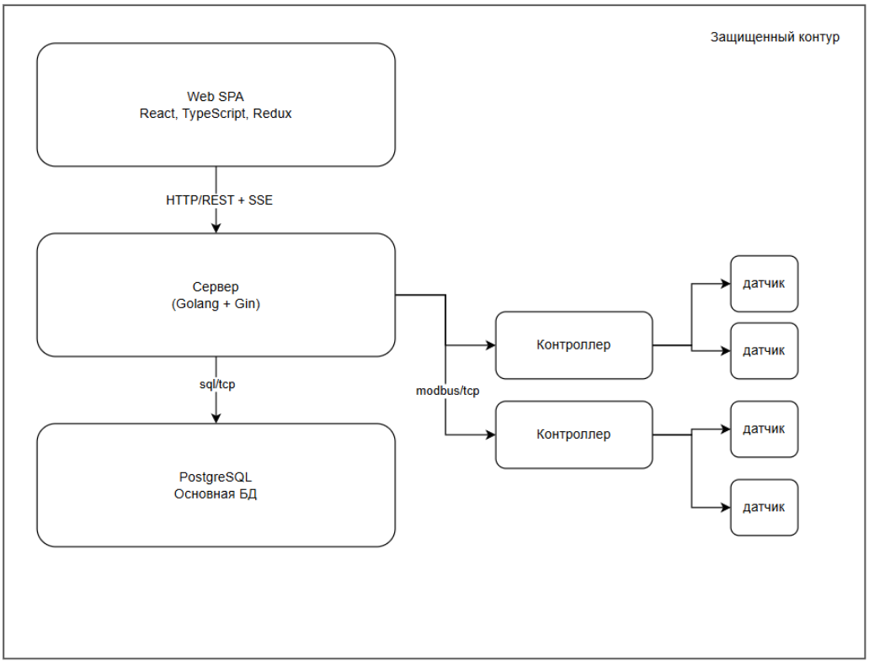
Рисунок 2.1 - Диаграмма контейнеров

Архитектура автоматизированной системы Bibz построена с использованием принципа разделения ответственности и реализована в виде трёх основных компонентов, развёртываемых в отдельных контейнерах: клиентской части, серверной части и системы хранения данных. Такой подход позволяет упростить сопровождение системы, а также обеспечивает возможность её масштабирования при увеличении нагрузки.
Клиентская часть представляет собой одностраничное веб-приложение, разработанное с использованием React, TypeScript и Redux. Она отвечает за отображение информации пользователю и взаимодействие с сервером. Передача данных между клиентом и серверной частью осуществляется по протоколу HTTPS с использованием REST API. Для получения обновлений в режиме реального времени применяется технология Server-Sent Events (SSE), что позволяет серверу отправлять данные клиенту без постоянных запросов с его стороны.
Серверная часть реализована на языке программирования Golang с использованием фреймворка Gin. Она выполняет обработку входящих запросов, реализует бизнес-логику приложения и отвечает за аутентификацию и авторизацию пользователей. Также на сервере реализован механизм фонового сбора и обработки данных, поступающих от оборудования.
Источником данных в системе являются датчики, установленные на оборудовании и подключённые к его фазам. Данные с датчиков передаются на контроллер, который выполняет их сбор и первичную обработку. Далее контроллер отправляет данные на сервер по Ethernet-соединению с использованием протокола Modbus. Такой способ передачи широко применяется в промышленной среде и обеспечивает надёжность обмена данными.
В качестве системы хранения данных используется PostgreSQL. Применение единственной базы данных позволяет упростить работу с транзакциями и обеспечить целостность данных. В базе хранятся как данные, поступающие с оборудования, так и информация о пользователях, структуре предприятия и конфигурации системы.
Таким образом, выбранная архитектура позволяет обеспечить стабильную работу системы, удобство её развития и надёжную обработку данных, поступающих с оборудования.

2.2 Выбор протоколов передачи данных с датчиков с точки зрения информационной безопасности
При проектировании автоматизированной системы Bibz особое внимание было уделено выбору протоколов передачи данных, так как именно на этом уровне возникают основные угрозы, связанные с перехватом, подменой или искажением информации. В рамках системы используются несколько протоколов и технологий: HTTPS для взаимодействия с клиентом, TCP Modbus для передачи данных от контроллеров, а также PostgreSQL для хранения данных. Дополнительно применяется изоляция на физическом уровне.
Взаимодействие между клиентской и серверной частями осуществляется по протоколу HTTPS. Использование HTTPS обеспечивает шифрование передаваемых данных с помощью TLS, что позволяет защитить информацию от перехвата и анализа третьими лицами. Кроме того, применение защищённого соединения предотвращает атаки типа «man-in-the-middle», а также гарантирует целостность передаваемых данных. Таким образом, все пользовательские данные, включая учетные записи и параметры системы, передаются по защищённому каналу.
Передача данных от контроллеров оборудования на сервер осуществляется по протоколу Modbus TCP. Данный протокол широко используется в промышленной автоматизации благодаря своей простоте и совместимости с большим количеством устройств. Однако классическая реализация Modbus не предусматривает встроенных механизмов шифрования и аутентификации, что делает его уязвимым с точки зрения информационной безопасности. Возможны такие угрозы, как перехват трафика, подмена данных или несанкционированное подключение к устройствам.

С учётом указанных ограничений было принято решение компенсировать недостатки протокола Modbus TCP за счёт архитектурных мер. В частности, передача данных от контроллеров осуществляется по изолированной сети с использованием проводного Ethernet-соединения. Физическая изоляция сегмента сети, в котором функционируют контроллеры и сервер, существенно снижает вероятность несанкционированного доступа извне. Такой подход соответствует практике построения промышленных систем, где безопасность достигается не только средствами протоколов, но и организацией сетевой инфраструктуры.
Дополнительно серверная часть ограничивает доступ к интерфейсам приёма данных, принимая соединения только от доверенных устройств, определяемых по сетевым параметрам. Это снижает риск подключения сторонних узлов и отправки ложных данных.
Для хранения данных используется система управления базами данных PostgreSQL. Доступ к базе данных осуществляется исключительно со стороны серверного приложения, что исключает прямое взаимодействие внешних клиентов с хранилищем. Передача данных между сервером и базой данных происходит внутри защищённого контура, что минимизирует риски утечки информации. Также PostgreSQL предоставляет встроенные механизмы разграничения доступа и управления ролями, что позволяет дополнительно повысить уровень безопасности хранения данных.
Таким образом, в системе Bibz применяется комбинированный подход к обеспечению безопасности передачи данных. С одной стороны, используются защищённые протоколы (HTTPS), обеспечивающие шифрование и целостность информации. С другой стороны, для протоколов, не имеющих встроенных механизмов защиты (Modbus TCP), реализованы компенсирующие меры, такие как физическая изоляция сети и ограничение доступа. Это позволяет обеспечить необходимый уровень безопасности при сохранении совместимости с промышленным оборудованием.

2.3 Выбор системы хранения данных
При разработке серверной части системы Bibz одной из ключевых задач являлся выбор системы хранения данных, способной обеспечить надёжное сохранение и обработку большого объёма информации, поступающей от оборудования в непрерывном режиме.
Основной особенностью системы является постоянный поток телеметрических данных, формируемых датчиками. Метрики собираются с заданной периодичностью и накапливаются в течение длительного времени, что приводит к быстрому росту объёма хранимых данных. При этом требования к сложной аналитической обработке в реальном времени или использованию специализированных хранилищ (например, time-series баз данных) в рамках текущей версии системы отсутствуют.
С учётом этих факторов в качестве основной системы управления базами данных была выбрана PostgreSQL. Данное решение обусловлено несколькими причинами.
Во-первых, PostgreSQL является надёжной реляционной СУБД с поддержкой транзакций и строгой консистентности данных. Это особенно важно для системы, в которой помимо телеметрии хранятся структурированные данные: информация о пользователях, предприятиях, оборудовании и настройках системы. Использование одной базы данных позволяет обеспечить целостность данных и упростить архитектуру.
Во-вторых, PostgreSQL хорошо справляется с обработкой больших объёмов данных при правильной настройке. Возможности индексирования, партиционирования таблиц и оптимизации запросов позволяют эффективно работать с растущими объёмами телеметрии. В частности, для хранения метрик могут применяться подходы с разбиением таблиц по времени, что упрощает как выборку данных, так и их архивирование.

В-третьих, важным фактором выбора стала простота развёртывания и сопровождения системы. Поскольку продукт предполагается использовать непосредственно в инфраструктуре предприятия-заказчика, поддержка системы во многом будет осуществляться локальными администраторами. В таких условиях предпочтение было отдано широко распространённому и хорошо документированному решению. PostgreSQL не требует сложной настройки для базового использования, имеет большое сообщество и широко используется в промышленной эксплуатации, что упрощает его администрирование и снижает порог входа для специалистов.
Кроме того, использование единого хранилища упрощает разработку и сопровождение системы. Отсутствие необходимости интеграции нескольких типов баз данных (например, отдельной time-series СУБД) снижает сложность инфраструктуры и уменьшает количество потенциальных точек отказа. Это особенно важно в условиях ограниченных ресурсов и необходимости быстрого внедрения решения на стороне заказчика.
С точки зрения безопасности PostgreSQL также предоставляет необходимые механизмы: разграничение прав доступа на уровне ролей, контроль соединений, а также возможность работы в изолированном контуре. В системе Bibz доступ к базе данных осуществляется исключительно со стороны серверного приложения, что исключает прямое взаимодействие внешних клиентов с хранилищем.
Таким образом, выбор PostgreSQL в качестве единственной системы хранения данных является обоснованным компромиссом между функциональностью, производительностью и простотой реализации. Данное решение позволяет эффективно обрабатывать накопленные данные, обеспечивает удобство сопровождения в инфраструктуре предприятия и при необходимости может быть расширено за счёт дополнительных механизмов оптимизации.

2.4 Моделирование пользовательских сценариев и бизнес-логики
2.4.1 Основные пользовательские сценарии (Use Case)
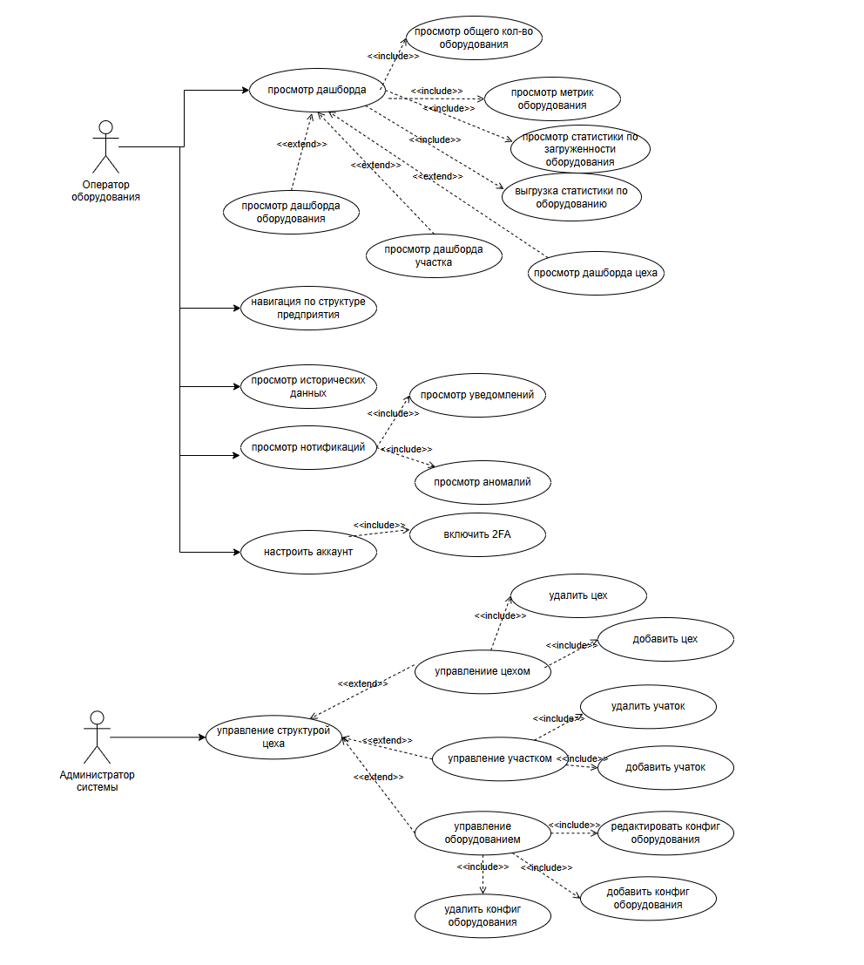
Рисунок 2.2 - Диаграмма вариантов использования (Use Case)

На рисунке представлена диаграмма вариантов использования, отражающая основные сценарии взаимодействия пользователей с системой Bibz. Диаграмма позволяет наглядно показать, какие функции доступны различным категориям пользователей и каким образом осуществляется взаимодействие с системой.
В системе выделены два основных типа пользователей: пользователь и администратор. Для каждой роли определён набор доступных действий, соответствующий их задачам и уровню доступа.
Пользователь обладает ограниченными правами и взаимодействует с системой исключительно в режиме чтения. Основными сценариями для него являются просмотр дашборда, анализ метрик оборудования, навигация по иерархической структуре предприятия, а также просмотр исторических данных. Дашборд предоставляет агрегированную информацию о состоянии оборудования, включая показатели силы тока, среднее время работы, коэффициент загрузки и другие производные метрики. Навигация по структуре предприятия реализована в виде последовательного перехода между уровнями «цех - участок - оборудование», что позволяет пользователю детально анализировать данные.
Администратор обладает расширенными правами и выполняет функции управления системой. К его основным сценариям относятся управление пользователями, назначение ролей, а также управление структурой предприятия и оборудованием. Администратор может создавать, изменять и удалять записи, связанные с цехами, участками, оборудованием и датчиками, что обеспечивает актуальность данных в системе.
Таким образом, диаграмма вариантов использования демонстрирует чёткое разграничение функциональности между ролями, что соответствует принципу минимальных привилегий и повышает безопасность системы.

2.4.2 Описание бизнес-логики обработки данных (DFD + Activity)
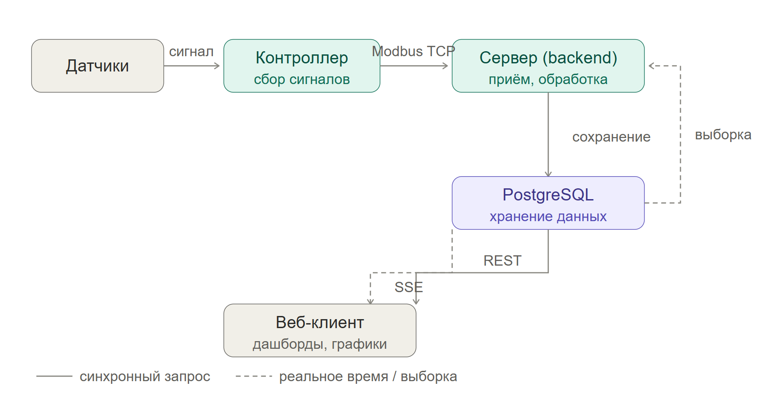
Рисунок 2.3 – Диаграмма DFD
На рисунке представлена диаграмма потоков данных, отражающая процесс обработки информации в системе Bibz, начиная с момента получения данных от оборудования и заканчивая их отображением пользователю.
Основным источником данных являются датчики, установленные на оборудовании. Сигналы с датчиков поступают на контроллер, который выполняет их сбор и передачу на сервер. Сервер принимает данные и выполняет их первичную обработку, включающую проверку корректности и приведение к единому формату.
После обработки данные сохраняются в базе данных, где обеспечивается их долговременное хранение и возможность последующего анализа. База данных выступает в качестве центрального хранилища, из которого данные могут быть извлечены для формирования ответов на запросы пользователей.
При обращении пользователя к системе сервер формирует необходимую выборку данных и передаёт её клиентскому приложению. В случае работы в режиме реального времени обновления передаются через механизм Server-Sent Events, что позволяет оперативно отображать изменения без дополнительных запросов.
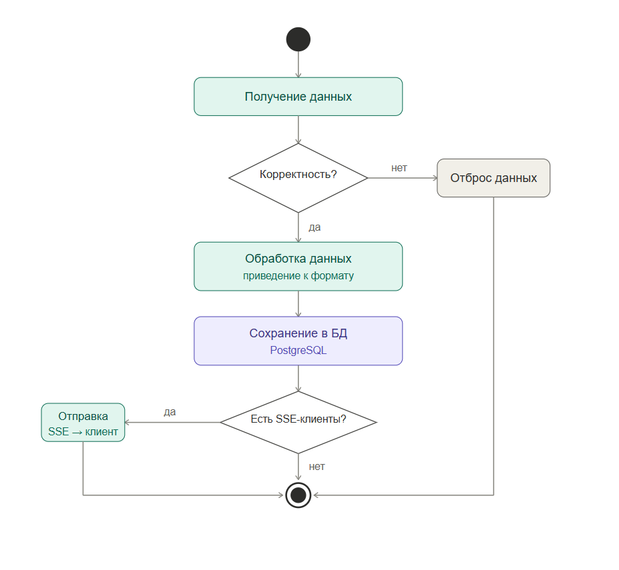
Рисунок 2.4 - Диаграмма Activity
Дополнительно на рисунке представлена диаграмма активности, описывающая последовательность действий при обработке входящих данных. Процесс начинается с получения данных от контроллера, после чего выполняется проверка их корректности. В случае успешной проверки данные обрабатываются и сохраняются в базе данных. При наличии активных подключений данные отправляются клиентам в режиме реального времени. Если данные не проходят проверку, они отбрасываются, и процесс завершается.

Таким образом, представленные диаграммы позволяют наглядно отразить полный цикл обработки данных в системе и демонстрируют логику её функционирования.

2.4.3 Диаграмма ролей и прав доступа
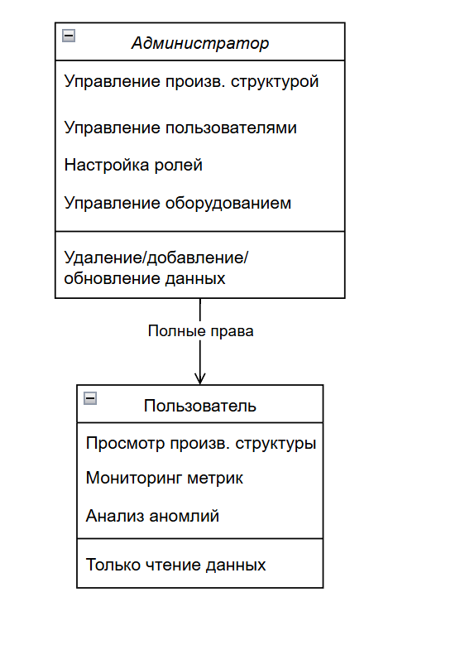
Рисунок 2.5 – Диаграмма ролей и прав доступа
На рисунке представлена диаграмма ролей и прав доступа, отражающая модель разграничения доступа в системе Bibz. Данная модель определяет, какие действия могут выполнять пользователи в зависимости от их роли.
В системе предусмотрены две основные роли: пользователь и администратор. Пользователь обладает ограниченными правами и может выполнять только операции чтения. Ему доступен просмотр данных о структуре предприятия, оборудовании и метриках, что позволяет анализировать состояние системы, не имея возможности вносить изменения.
Администратор, напротив, обладает полным набором прав доступа и может выполнять операции создания, изменения и удаления данных. В его компетенцию входит управление учетными записями пользователей, настройка ролей, а также редактирование структуры предприятия и конфигурации оборудования.
Разграничение прав доступа реализовано на двух уровнях. На уровне клиентского приложения пользователю отображаются только те элементы интерфейса, которые соответствуют его роли. На серверной стороне каждая операция дополнительно проверяется, что исключает возможность выполнения несанкционированных действий через прямые запросы к API.
Таким образом, представленная модель ролей и прав доступа обеспечивает безопасность системы, предотвращает несанкционированные изменения данных и соответствует принципу минимальных привилегий.

2.5 Проектирование backend-архитектуры
2.5.1 ER-диаграмма
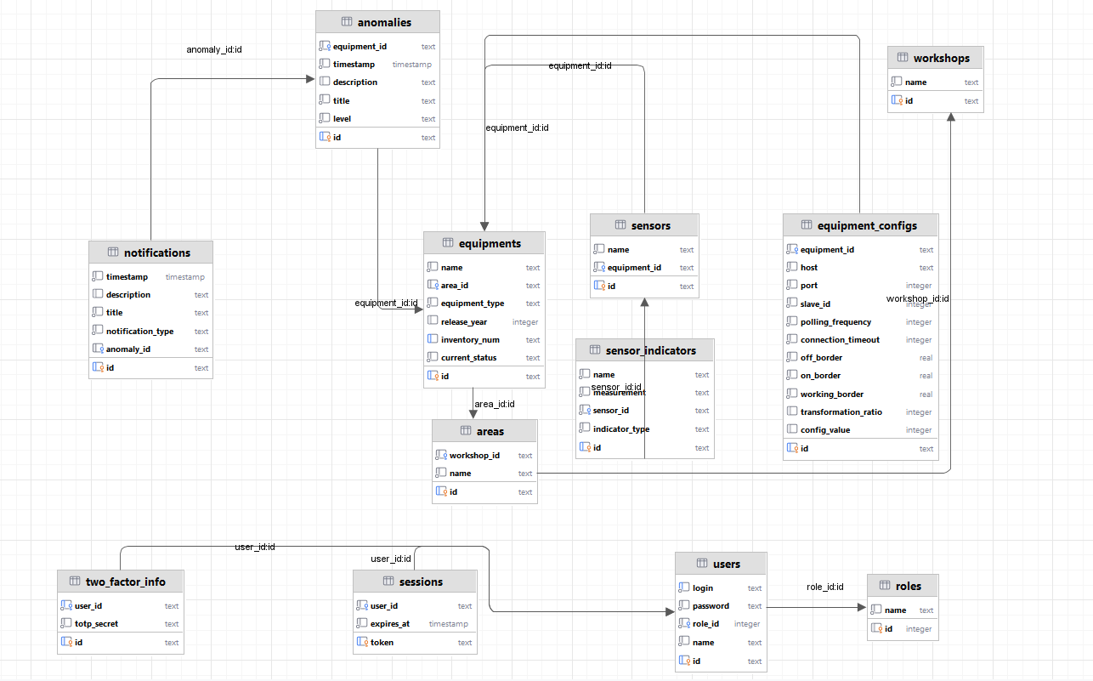
Рисунок 2.6 – Диаграмма отношений сущностей (ER)
ER-диаграмма отражает структуру базы данных серверной части системы Bibz и демонстрирует взаимосвязи между ключевыми сущностями. Она позволяет наглядно представить, какие данные хранятся в системе, как они структурированы и какие зависимости существуют между различными объектами.
Основными сущностями системы являются пользователи и роли. Таблица roles служит справочником ролей и определяет права доступа пользователей к функционалу системы. Таблица users хранит информацию об учетных записях, включая логин, пароль, имя и связанный идентификатор роли. Связь между пользователем и ролью реализована через внешний ключ role_id, что обеспечивает соблюдение принципа минимальных привилегий и разграничение прав доступа.
Для моделирования производственной структуры предприятия предусмотрены таблицы workshops (цеха), areas (участки) и equipments (оборудование). Участки привязаны к цехам через внешний ключ workshop_id, а оборудование - к участкам через area_id. Такая иерархия позволяет пользователю и администратору навигировать по структуре предприятия и выполнять действия на соответствующем уровне.
На оборудовании могут быть установлены датчики, которые фиксируют различные показатели работы. Таблицы sensors и sensor_indicators обеспечивают хранение информации о датчиках и измеряемых ими параметрах. Результаты измерений сохраняются в таблице sensor_indicator_results, где каждая запись содержит временную метку и значение показателя. Такая организация данных обеспечивает возможность анализа работы оборудования как в реальном времени, так и исторически.
Дополнительно реализованы таблицы anomalies и notifications, которые позволяют фиксировать аномальные события и формировать уведомления для пользователей. Таблицы sessions и two_factor_info обеспечивают управление сессиями пользователей и хранение данных двухфакторной аутентификации, что повышает безопасность системы.
Наконец, таблица equipment_configs содержит конфигурации опроса оборудования, включая параметры подключения, периодичность опроса, пороговые значения состояния и коэффициенты трансформации данных. Такая структура обеспечивает гибкость в настройке мониторинга и позволяет адаптировать систему под различные типы оборудования.

2.5.2 Архитектура компонентов
Диаграмма компонентов системы отражает структурное деление программного обеспечения на отдельные функциональные модули и демонстрирует взаимодействие между ними. В контексте рассматриваемого программного продукта выделяются следующие основные компоненты:

- Точка входа в систему (cmd/)
  - cmd/app - основной компонент, обеспечивающий работу HTTP API. В рамках инициализации загружается конфигурация приложения, создаются объекты логирования, репозиториев и сервисов. Далее осуществляется настройка маршрутов веб-сервиса с использованием фреймворка Gin и организация корректного завершения работы приложения (graceful shutdown).
  - cmd/migrator - компонент для управления миграциями базы данных с использованием утилиты goose. Предназначен для применения SQL-скриптов к базе данных Postgres и не участвует в обработке пользовательских запросов.
  - cmd/modbus - отдельный инструмент для ручного опроса Modbus-устройств, используемый в целях диагностики. Компонент функционирует автономно и не взаимодействует с основным приложением на уровне бизнес-логики.
- Конфигурационный компонент (config / internal/config)
  - Содержит файлы конфигурации (local.yaml, prod.yaml) и переменные окружения (.env), обеспечивая загрузку параметров приложения: выбор типа базы данных (SQLite или Postgres), настройки HTTP-сервера, параметры подключения к Modbus-устройствам, частоту опроса сенсоров и другие.
- Доменные модели (internal/model)
  - Компонент содержит определения сущностей системы: пользователь, сессия, цех, участок, оборудование, сенсор, статистика и уведомления. Данные модели используются всеми сервисными и репозиторными компонентами для типизации и обеспечения целостности данных.
- Слой доступа к данным (internal/repository)
  - Состоит из интерфейсов репозиториев: UserRepository, SessionRepository, WorkshopRepository и EquipmentRepository. Реализации интерфейсов предоставляются для разных типов хранения данных - SQLite и Postgres. Компонент обеспечивает абстракцию работы с базой данных и управление постоянным хранением информации.
- Бизнес-логика (internal/service)
  - Authorization Service - управление пользователями и сессиями, включая двухфакторную аутентификацию (TOTP).
  - WorkshopService - управление цехами и участками, расчет статистических показателей работы оборудования.
  - EquipmentService - управление оборудованием, CRUD-операции, обработка данных сенсоров, интеграция с Modbus-клиентами, передача данных через каналы для SSE.
  - Компонент отвечает за обработку данных и их подготовку для API.
- HTTP-слой (internal/handler)
  - Обеспечивает взаимодействие с клиентскими приложениями через REST API и SSE. Настраивает маршруты /api/v1 для аутентификации, управления цехами и оборудованием. Хендлеры вызывают методы сервисного слоя, не взаимодействуя напрямую с базой данных.
- Вспомогательные компоненты
  - internal/logger - настройка логирования с использованием slog.
  - pkg/sl - утилиты для унифицированного логирования операций и ошибок.
- База данных (db/)
  - Хранение информации о пользователях, оборудовании, цехах и статистике работы. Состоит из миграций для Postgres (db/migrations)
- Modbus-устройства
  - Компонент оборудования, взаимодействие с которым осуществляется через Modbus TCP. Данные Modbus-устройств интегрируются в систему через EquipmentService и передаются клиенту в реальном времени посредством SSE.
Взаимодействие компонентов
- Клиентское приложение выполняет HTTP или SSE-запрос → передача в Handler.
- Handler вызывает соответствующие методы сервисного слоя → сервисы обращаются к репозиториям для выполнения CRUD-операций или получения статистики.
- Repository осуществляет работу с базой данных, обеспечивая сохранение и извлечение информации.
- EquipmentService, при необходимости, инициирует соединение с Modbus-устройствами для получения данных сенсоров и их передачи клиенту через SSE.

2.6 Разработка серверной части системы
2.6.1 Модуль аутентификации и авторизации (регистрация, вход, 2FA, сессии)
Модуль аутентификации и авторизации является одним из ключевых компонентов серверной части системы Bibz, так как он отвечает за идентификацию пользователей, управление их сессиями и разграничение доступа к функционалу системы. Реализация данного модуля выполнена в виде отдельного сервиса, взаимодействующего с репозиториями пользователей и сессий, а также компонентом двухфакторной аутентификации (TOTP).
Листинг 2.1 –Метод регистрации
func (s *authService) SignUp(ctx context.Context, user *model.User) (uuid.UUID, error) {
const op = "service.auth.SignUp"
logger := slog.With(sl.Op(op))

pwdHash, _ := bcrypt.GenerateFromPassword([]byte(user.Password), bcrypt.DefaultCost)
user.Password = string(pwdHash)

id, err := s.userRepo.SaveUser(ctx, user)
if errors.Is(err, repoerr.ErrUserAlreadyExists) {
logger.Error("user already exists", sl.Err(err))
return uuid.Nil, err
}
if err != nil {
logger.Error("failed to save user", sl.Err(err))
return uuid.Nil, err
}

return id, nil
}

Регистрация пользователя осуществляется с помощью метода SignUp. На данном этапе происходит обработка учетных данных пользователя, в частности, пароль не сохраняется в открытом виде, а хэшируется с использованием алгоритма bcrypt. Это позволяет обеспечить защиту учетных данных даже в случае компрометации базы данных. После успешного хэширования пароль заменяется на его хэш и сохраняется в базе данных через слой репозитория. При попытке регистрации уже существующего пользователя возвращается соответствующая ошибка, что предотвращает дублирование учетных записей.
Листинг 2.2 –Метод логина
func (s *authService) SignIn(ctx context.Context, login, password string) (*model.User, string, error) {
const op = "service.auth.SignIn"
logger := slog.With(sl.Op(op))

userModel, err := s.userRepo.GetUserByLogin(ctx, login)
if errors.Is(err, repoerr.ErrUserNotFound) {
logger.Error("user not found", sl.Err(err))
return nil, "", ErrInvalidCredentials
}
if err != nil {
logger.Error("failed to get user", sl.Err(err))
return nil, "", err
}

if err := bcrypt.CompareHashAndPassword([]byte(userModel.Password), []byte(password)); err != nil {
logger.Error("invalid password", sl.Err(err))
return nil, "", ErrInvalidCredentials
}

//если у пользователя включена 2FA, то ждем от него код
if userModel.TOTPSecret != "" {
return userModel, "", Err2FAWaiting
}

token, err := generateToken()
if err != nil {
logger.Error("failed to generate token", sl.Err(err))
return nil, "", err
}

session := model.Session{
Token: token,
UserID: userModel.ID,
ExpiresAt: time.Now().Add(24 * time.Hour),
}
if err := s.session.SaveSession(ctx, &session); err != nil {
logger.Error("failed to save session", sl.Err(err))
return nil, "", err
}

return userModel, token, nil
}

Процесс аутентификации реализован в методе SignIn. На первом этапе выполняется поиск пользователя по логину, после чего производится проверка пароля путём сравнения переданного значения с ранее сохранённым хэшем. В случае несовпадения возвращается ошибка аутентификации, что исключает возможность входа с неверными учетными данными.
Листинг 2.3 –Метод двухфакторной аутентификации
func (s *authService) CompleteSignInWith2FA(
ctx context.Context,
userID uuid.UUID,
code string,
) (string, error) {
const op = "service.auth.CompleteSignInWith2FA"
logger := slog.With(sl.Op(op))

valid, err := s.totp.ValidateTOTP(ctx, userID, code)
if err != nil || !valid {
logger.Error("invalid TOTP code", sl.Err(err))
return "", ErrInvalidTOTPCode
}

token, err := generateToken()
if err != nil {
logger.Error("failed to generate token", sl.Err(err))
return "", err
}

session := model.Session{
Token: token,
UserID: userID,
ExpiresAt: time.Now().Add(24 * time.Hour),
}

if err := s.session.SaveSession(ctx, &session); err != nil {
logger.Error("failed to save session", sl.Err(err))
return "", err
}

return token, nil
}

Особенностью реализации является поддержка двухфакторной аутентификации. Если для пользователя активирована 2FA (наличие TOTP-секрета), процесс входа разбивается на два этапа. На первом этапе проверяется логин и пароль, после чего система ожидает подтверждения одноразовым кодом. Завершение аутентификации происходит в методе CompleteSignInWith2FA, где выполняется проверка TOTP-кода. Только после успешной валидации генерируется сессионный токен.
Управление сессиями реализовано через генерацию случайного токена, который используется в качестве идентификатора сессии. Токен создаётся с использованием криптографически стойкого генератора случайных чисел и кодируется в безопасный формат. Для каждой сессии задаётся срок действия (24 часа), после чего она считается недействительной. Сессии сохраняются в базе данных, что позволяет централизованно управлять доступом и при необходимости принудительно завершать сеансы пользователей.
Метод GetUserBySession обеспечивает проверку валидности сессии при каждом запросе. Он извлекает сессию по токену, проверяет срок её действия и в случае успешной проверки возвращает информацию о пользователе. Если сессия истекла, она удаляется, а доступ пользователю запрещается. Такой подход повышает безопасность системы и предотвращает использование устаревших токенов.
Выход пользователя из системы реализован в методе Logout, который удаляет соответствующую сессию из хранилища, тем самым делая токен недействительным.
Дополнительно реализованы методы для управления двухфакторной аутентификацией: проверка её наличия (Is2FAEnabled) и активация (Enable2FA). Генерация и проверка одноразовых кодов осуществляется через отдельный компонент, что позволяет изолировать данную функциональность и упростить её сопровождение.
Таким образом, модуль аутентификации и авторизации обеспечивает безопасное управление доступом пользователей к системе, используя современные подходы к хранению паролей, многофакторной аутентификации и управлению сессиями. Реализованные механизмы позволяют минимизировать риски несанкционированного доступа и соответствуют требованиям информационной безопасности.

2.6.2 Модуль управления структурой предприятия (цехи, участки, оборудование) и получение данных с датчиков
Модуль управления структурой предприятия предназначен для работы с иерархией производственных объектов и обеспечивает хранение и изменение информации о цехах, участках и оборудовании. Данный модуль реализует базовые операции создания, чтения, обновления и удаления (CRUD) для соответствующих сущностей, а также предоставляет дополнительные функции для получения агрегированной информации.
Работа с цехами и участками реализована через сервис workshopService, который взаимодействует с репозиторием данных. Основные методы включают создание цеха (Create), получение списка всех цехов (GetAll) и удаление (Delete). Аналогичные операции предусмотрены для участков (CreateArea, DeleteArea). Таким образом, обеспечивается возможность гибкого управления иерархической структурой предприятия.
Листинг 2.4 –Метод агрегации статистики по цеху
func (s *workshopService) GetWorkshopsStats(ctx context.Context) (model.Statistics, error) {
const op = "service.workshopService.GetWorkshopsStats"
logger := slog.With(slog.String("op", op))

activeCount, err := s.repoEquip.GetActiveEquipmentCount(ctx)
if err != nil {
logger.Error("failed to get active equipment count", "error", err)
return model.Statistics{}, fmt.Errorf("%s: %w", op, err)
}

efficiency, err := s.repoMetrics.GetEfficiency(ctx)
if err != nil {
logger.Error("failed to get efficiency", "error", err)
return model.Statistics{}, fmt.Errorf("%s: %w", op, err)
}

anomalies, err := s.repoAnomalies.GetActiveAnomaliesCount(ctx)
if err != nil {
logger.Error("failed to get anomalies count", "error", err)
return model.Statistics{}, fmt.Errorf("%s: %w", op, err)
}

downtime, err := s.repoDowntime.GetTotalDowntime(ctx)
if err != nil {
logger.Error("failed to get total downtime", "error", err)
return model.Statistics{}, fmt.Errorf("%s: %w", op, err)
}

return model.Statistics{
ActiveEquipment: activeCount,
Efficiency: efficiency,
Anomalies: anomalies,
Downtime: downtime,
}, nil
}

Дополнительно реализован метод получения статистики (GetWorkshopsStats), который формирует агрегированные показатели по оборудованию, такие как количество активных единиц, эффективность и наличие аномалий. Это позволяет использовать модуль не только для управления данными, но и для получения сводной информации, необходимой для отображения на дашбордах.
Более сложная логика реализована в модуле управления оборудованием, который, помимо стандартных CRUD-операций, отвечает за интеграцию с промышленными контроллерами и организацию процесса сбора данных. Сервис equipmentService выполняет операции создания, обновления, удаления и получения оборудования, а также поддерживает выборки по участкам и цехам.
Ключевой особенностью данного модуля является механизм управления Modbus-клиентами для взаимодействия с оборудованием. Для каждого устройства на основе его конфигурации (адрес, порт, идентификатор устройства и другие параметры) формируется уникальный ключ, по которому определяется, необходимо ли создавать новый клиент или можно использовать уже существующий. Это позволяет избежать дублирования соединений и снизить нагрузку на систему.
Листинг 2.5 –Инициализация клиентов Modbus для контроллеров
func (s *equipmentService) InitializeClients(initCtx, pollingCtx context.Context) error {
// Сохраняем долгоживущий контекст для polling
s.pollingCtx = pollingCtx

s.log.Info("Инициализация Modbus клиентов...")

equipments, err := s.repo.GetAll(initCtx)
if err != nil {
return fmt.Errorf("failed to get all equipment: %w", err)
}

s.log.Info("Найдено оборудования", slog.Int("count", len(equipments)))

equipmentCount := 0
skippedCount := 0

// Для каждого оборудования создаем или переиспользуем клиент
for _, equipment := range equipments {
if err := s.initializeClientForEquipment(initCtx, equipment.ID, equipment.Name); err != nil {
s.log.Error("Не удалось инициализировать клиент",
slog.String("equipment_id", equipment.ID.String()),
slog.String("name", equipment.Name),
sl.Err(err))
skippedCount++
continue
}
equipmentCount++
}

s.mu.RLock()
uniqueClients := len(s.clientsByKey)
s.mu.RUnlock()

s.log.Info("Инициализация завершена",
slog.Int("total_equipment", len(equipments)),
slog.Int("configured_equipment", equipmentCount),
slog.Int("skipped_equipment", skippedCount),
slog.Int("unique_clients", uniqueClients))

return nil
}

При инициализации системы выполняется загрузка всех конфигураций оборудования и запуск соответствующих клиентов опроса. Для каждого клиента создаётся отдельный процесс, который с заданной периодичностью получает данные с оборудования. При этом используется общий контекст выполнения, что позволяет корректно завершать работу всех клиентов при остановке приложения.
Сервис также поддерживает кэширование клиентов и конфигураций в памяти, что обеспечивает быстрый доступ к данным без дополнительных обращений к базе. Для обеспечения потокобезопасности используется механизм синхронизации (sync.RWMutex), позволяющий безопасно работать с общими структурами данных в многопоточной среде.
Листинг 2.6 – Метод получения показателей с датчиков Modbus
func (s *equipmentService) GetSensorDataByEquipment(ctx context.Context, equipmentID uuid.UUID) <-chan model.SensorData {
res := make(chan model.SensorData, 10)

go func() {
defer close(res)

// Получаем клиент из кэша
client, config, err := s.getClient(equipmentID)
if err != nil {
s.log.Error("client not found", slog.String("equipment_id", equipmentID.String()), sl.Err(err))
return
}

// Периодически читаем данные из памяти и отправляем в канал
ticker := time.NewTicker(time.Second) // Отправка раз в секунду
defer ticker.Stop()

for {
select {
case <-ctx.Done():
return
case <-ticker.C:
measurements, err := client.GetLastMeasurements()
if err != nil {
s.log.Warn("failed to get measurements",
slog.String("equipment_id", equipmentID.String()),
sl.Err(err))
continue
}

status := determineStatus(measurements.CurrentA, config.OffBorder, config.OnBorder)
sensorData := createSensorData(equipmentID, measurements, status)

select {
case res <- sensorData:
case <-ctx.Done():
return
}
}
}
}()

return res
}

Дополнительно реализованы методы для получения данных с оборудования в реальном времени. Данные считываются из памяти клиентов и передаются через каналы, что позволяет эффективно интегрировать их с механизмом SSE для отправки на клиент. Также предусмотрены функции агрегации, например, подсчёт количества работающего оборудования или формирование карты состояний.
Таким образом, модуль управления структурой предприятия не только реализует базовые операции управления данными, но и обеспечивает связь между логической моделью системы и реальным оборудованием, что является важной частью общей архитектуры системы Bibz.

2.6.3 Реализация API (REST + SSE) для взаимодействия с клиентской часть
Взаимодействие клиентской и серверной частей системы Bibz реализовано с использованием REST API и механизма передачи данных в реальном времени на основе Server-Sent Events (SSE). Такой подход позволяет разделить операции управления данными и потоковую передачу телеметрии, обеспечивая как надёжность, так и оперативность получения информации.
Все HTTP-эндпоинты сгруппированы в рамках версии API /api/v1, что обеспечивает возможность дальнейшего развития системы без нарушения обратной совместимости. Основные маршруты разделены по функциональным областям: аутентификация, управление структурой предприятия и работа с оборудованием.
Листинг 2.7 – Метод инициалзизации http эндпоинтов
func (h *Handler) InitRoutes() *gin.Engine {
router := gin.New()
router.Use(gin.Logger())
router.Use(h.corsMiddleware())
// docs.SwaggerInfo.BasePath = "/api/v1"

var v1 = router.Group("/api/v1")
var auth = v1.Group("/auth")
{
auth.POST("/signup", h.signUp)
auth.POST("/signin", h.signIn)
auth.POST("/logout", h.sessionMiddleware, h.logout)
auth.GET("/session", h.sessionMiddleware, h.getSession)

auth.GET("/settings-2fa", h.sessionMiddleware, h.is2FAEnabled)
auth.POST("/enable-2fa", h.sessionMiddleware, h.enable2FA)
auth.POST("/verify-2fa", h.verify2FA)
}
var workshop = v1.Group("/workshop")
{
workshop.GET("/all", h.getAllWorkshops)
workshop.GET("/stats", h.getAllWorkshopsStatistics)
workshop.POST("/create", h.createWorkshop)
workshop.DELETE("/:workshopID", h.deleteWorkshop)
workshop.POST("/area/create", h.createArea)
workshop.DELETE("/area/:areaID", h.deleteArea)
}
var equipment = v1.Group("/equipment")
{
equipment.POST("/config/create", h.createEquipmentConfig)
equipment.POST("/create", h.createEquipment)
equipment.GET("/:equipmentID", h.getEquipmentByID)
equipment.DELETE("/:equipmentID", h.deleteEquipment)
equipment.POST("/:equipmentID/reboot", h.initializeEquipmentClient)
equipment.GET("/area/:areaID", h.getEquipmentByAreaID)
equipment.GET("/sensor/:equipmentID", h.getSensorDataSSE)
equipment.GET("/overview/working-count", h.getWorkingEquipmentCountOverviewSSE)
equipment.GET("/workshop/:workshopID/working-count", h.getWorkingEquipmentCountWorkshopSSE)
equipment.GET("/area/:areaID/working-count", h.getWorkingEquipmentCountAreaSSE)
}
// router.GET("/swagger/*any", ginSwagger.WrapHandler(swaggerFiles.Handler))

// Статические файлы фронтенда (React build)
router.Static("/assets", "./web/build/assets")
router.StaticFile("/favicon.ico", "./web/build/favicon.ico")
router.StaticFile("/manifest.json", "./web/build/manifest.json")

// SPA fallback - все неопределенные маршруты отдают index.html
// Это нужно для корректной работы React Router
router.NoRoute(func(c *gin.Context) {
c.File("./web/build/index.html")
})

return router
}

Группа маршрутов /auth отвечает за аутентификацию и управление сессиями пользователей. В её состав входят следующие эндпоинты:
Метод | Путь | Описание
POST | /signup | Регистрация пользователя
POST | /signin | вход в систему
POST | /logout | завершение сессии
GET | /session | получение информации о текущем пользователе по токену
GET | /settings-2fa | проверка включённости двухфакторной аутентификации
POST | /enable-2fa | активация 2FA
POST | /verify-2fa | одтверждение входа с использованием одноразового кода
Таблица 2.1 – Группа маршрутов /auth

Маршруты группы /workshop предназначены для управления структурой предприятия и включают:
Метод | Путь | Описание
GET | /all | Получение списка всех цехов
GET | /stats | Получение агрегированной статистики
POST | /create | Создание цеха
DELETE | /:workshopID | Удаление цеха
POST | /area/create | Создание участка
DELETE | /area/:areaID | Удаление участка
Таблица 2.2 – Группа маршрутов /workshop
Группа /equipment реализует работу с оборудованием и его конфигурацией:
Метод | Путь | Описание
POST | /create | Создание оборудования
GET | /:equipmentID | Получение информации об оборудовании
DELETE | /:equipmentID | Удаление оборудования
POST | /config/create | Создание конфигурации оборудования
POST | /:equipmentID/reboot | Инициализация или перезапуск клиента для оборудования
GET | /area/:areaID | Получение списка оборудования по участку
Таблица 2.3 – Группа маршрутов /equipment
Отдельную группу составляют эндпоинты, реализующие передачу данных в реальном времени:
Метод | Путь | Описание
GET | /sensor/:equipmentID | Поток данных с конкретного оборудования (SSE/WS)
GET | /overview/working-count | Общее количество работающего оборудования
GET | /workshop/:workshopID/working-count | Количество работающего оборудования в цехе
GET | /area/:areaID/working-count | Количество работающего оборудования на участке
Таблица 2.4 – Группа маршрутов /sse
Для реализации передачи данных в реальном времени используется технология Server-Sent Events (SSE), позволяющая серверу отправлять обновления клиенту по одному долгоживущему HTTP-соединению. В отличие от периодических запросов (polling), данный подход снижает нагрузку на сервер и обеспечивает минимальные задержки при обновлении данных.
Листинг 2.8 – Метод SSE дляполучения данных с датчиков в реальном времени
func (h *Handler) getSensorDataSSE(c *gin.Context) {
equipmentID := c.Param("equipmentID")
_, err := uuid.Parse(equipmentID)
if err != nil {
newErrorResponse(c, http.StatusBadRequest, "Invalid Equipment ID")
return
}

equipmentUUID, err := uuid.Parse(equipmentID)
if err != nil {
newErrorResponse(c, http.StatusInternalServerError, err.Error())
return
}
dataChan := h.srv.EquipmentService.GetSensorDataByEquipment(c.Request.Context(), equipmentUUID)

if dataChan == nil {
newErrorResponse(c, http.StatusNotFound, "Equipment not found or configuration missing")
return
}

c.Header("Content-Type", "text/event-stream")
c.Header("Cache-Control", "no-cache")
c.Header("Connection", "keep-alive")
c.Header("Access-Control-Allow-Headers", "Cache-Control")

// Создаем канал для отслеживания отключения клиента
clientGone := c.Request.Context().Done()

// Отправляем начальное сообщение
fmt.Fprintf(c.Writer, "event: connected\ndata: {\"status\": \"connected\", \"equipment_id\": \"%s\", \"timestamp\": \"%s\"}\n\n", equipmentID, time.Now().Format(time.RFC3339))
c.Writer.Flush()

slog.Info("SSE connected", "equipment_id", equipmentID, "client_ip", c.ClientIP())

for {
select {
case <-clientGone:
slog.Info("SSE disconnected", "equipment_id", equipmentID, "client_ip", c.ClientIP())
return

case sensorData, ok := <-dataChan:
if !ok {
// Канал закрыт
fmt.Fprintf(c.Writer, "event: error\ndata: {\"error\": \"Data channel closed\"}\n\n")
c.Writer.Flush()
return
}

// Форматируем данные как JSON для SSE
jsonData, err := json.Marshal(sensorData)
if err != nil {
slog.Error("Failed to marshal sensor data", "error", err)
fmt.Fprintf(c.Writer, "event: error\ndata: {\"error\": \"Failed to format data\"}\n\n")
c.Writer.Flush()
continue
}

// Отправляем данные
fmt.Fprintf(c.Writer, "data: %s\n\n", jsonData)
c.Writer.Flush()

case <-time.After(30 * time.Second):
// Периодически отправляем ping для поддержания соединения
fmt.Fprintf(c.Writer, "event: ping\ndata: {\"timestamp\": \"%s\"}\n\n", time.Now().Format(time.RFC3339))
c.Writer.Flush()
}
}
}

В листинге представлен пример реализации одного SSE-эндпоинта (/sensor/:equipmentID). Остальные обработчики реализованы аналогичным образом: они получают канал данных из сервисного слоя и транслируют поступающую информацию клиенту через HTTP-соединение.
При установлении SSE-соединения сервер отправляет начальное сообщение о подключении, после чего в цикле ожидает новые данные из канала. Каждое сообщение сериализуется в формат JSON и передаётся клиенту в соответствии со стандартом SSE. Для поддержания соединения в активном состоянии периодически отправляются служебные сообщения (ping). В случае разрыва соединения или завершения контекста выполнение обработчика корректно прекращается.
Таким образом, реализованный API обеспечивает как выполнение стандартных операций управления системой через REST-интерфейс, так и эффективную передачу данных в реальном времени с использованием SSE, что является ключевым требованием для систем мониторинга оборудования.

2.6 Выводы по разделу
В рамках данного раздела была разработана архитектура серверной части автоматизированной системы Bibz, предназначенной для защищённого сбора, обработки и передачи данных с промышленного оборудования.
В ходе работы была определена общая структура системы, включающая клиентскую, серверную части и уровень хранения данных, а также обоснован выбор используемых технологий и протоколов. Особое внимание уделено вопросам информационной безопасности, включая использование защищённых каналов передачи данных, механизмов аутентификации и авторизации, а также изоляции взаимодействия с оборудованием на физическом уровне.
Была спроектирована архитектура backend-части системы, включающая основные модули: аутентификации и авторизации, управления структурой предприятия, конфигурации оборудования, сбора и обработки данных, а также API для взаимодействия с клиентской частью. Для каждого из модулей определены функции и реализована соответствующая логика.
Разработана структура базы данных, обеспечивающая хранение информации о пользователях, оборудовании, датчиках и результатах измерений. Выбранная модель хранения данных позволяет эффективно работать с большим объёмом телеметрической информации и обеспечивает целостность данных.
Реализован механизм взаимодействия с промышленным оборудованием на основе протокола Modbus TCP, включая инициализацию клиентов, организацию процесса опроса и кэширование получаемых данных. Для передачи информации клиентской части реализован REST API, а также механизм потоковой передачи данных в реальном времени с использованием Server-Sent Events.
Таким образом, в результате выполнения данного раздела была сформирована и реализована серверная часть системы Bibz, обеспечивающая выполнение всех поставленных функциональных и нефункциональных требований. Полученные решения создают основу для дальнейшего тестирования, внедрения системы в инфраструктуру предприятия и её последующего развития.

3 ТЕСТИРОВАНИЕ, ВНЕДРЕНИЕ И ОЦЕНКА ЭФФЕКТИВНОСТИ ПРОЕКТА
3.1 Сценарии тестирования серверной части
Для проверки корректности работы серверной части системы Bibz было проведено тестирование основных функциональных и нефункциональных сценариев. Тестирование направлено на проверку работоспособности ключевых модулей системы, включая аутентификацию и авторизацию, управление структурой предприятия, сбор и обработку данных с оборудования, а также работу API и потоковой передачи данных.
В таблице 3.1 представлены сценарии тестирования (тест-кейсы), направленные на проверку бизнес-логики аутентификации и авторизации пользователей. Тест-кейсы охватывают основные сценарии использования данного модуля, а также включают негативные сценарии, что позволяет обеспечить комплексную проверку корректности его функционирования.
ID | Название теста | Предусловие | Шаги | Ожидаемый результат
TC-A1 | Регистрация пользователя | Пользователь отсутствует | POST /auth/signup с валидными данными | Пользователь создан
TC-A2 | Регистрация с существующим логином | Пользователь существует | POST /auth/signup | Ошибка «user already exists»
TC-A3 | Успешный вход | Пользователь существует | POST /auth/signin | Возвращён session token
TC-A4 | Неверный пароль | Пользователь существует | POST /auth/signin | Ошибка авторизации
TC-A5 | Вход с 2FA | Включена 2FA | POST /auth/signin/verify-2fa | Успешная аутентификация
TC-A6 | Доступ без токена | Нет сессии | Запрос к защищённому endpoint | Ошибка 401
TC-A7 | Logout | Пользователь авторизован | POST /auth/logout | Сессия удалена
TC-A8 | Истёкшая сессия | Сессия просрочена | Запрос с токеном | Ошибка Session Expired
Таблица 3.1 – Сценарии тестирования авторизации
В таблице 3.2 представлены тест-кейсы, направленные на проверку логики сбора и обработки данных. Рассматриваемые сценарии включают процессы инициализации клиентов для сбора данных, а также получение данных с датчиков, что является критически важным функционалом системы Bibz.
ID | Название теста | Предусловие | Шаги | Ожидаемый результат
TC-D1 | Инициализация Modbus клиента | Есть конфигурация | POST /equipment/:id/reboot | Клиент запущен
TC-D2 | Получение данных сенсора | Клиент активен | SSE /equipment/sensor/:id | Поток данных поступает
TC-D3 | Отсутствие данных | Нет сигнала | Получение данных | Пустой результат/ошибка
TC-D4 | Определение статуса оборудования | Есть измерения | Обработка данных | Корректный статус (off/on/working)
TC-D5 | Подсчёт работающего оборудования | Несколько устройств | SSE working-count | Корректное значение
Таблица 3.2 – Сценарии тестирования сбора и обработки данных

3.2 Результаты тестирования готового продукта на предприятии
После завершения разработки серверной части системы Bibz было проведено тестирование готового решения в условиях, приближенных к реальной эксплуатации, на базе предприятия. Основной целью данного этапа являлась проверка работоспособности системы в составе полной цепочки: от сбора данных с оборудования до их визуализации в клиентском приложении.
В рамках тестирования была развернута аппаратно-программная инфраструктура, включающая датчики, контроллеры и серверную часть системы. На оборудование предприятия были установлены датчики, измеряющие параметры работы, в частности силу тока, на основе которой определяется состояние оборудования (выключено, включено, работает). Датчики были подключены к промышленным контроллерам, поддерживающим протокол передачи данных Modbus.
Контроллеры были соединены с сервером предприятия посредством Ethernet-сети, что обеспечило стабильный канал передачи данных. На стороне сервера была развернута backend-часть системы Bibz, реализованная на языке Go, а также установлена система управления базами данных PostgreSQL. Развертывание осуществлялось с учётом требований к изоляции и безопасности, включая использование защищённых соединений и ограничение доступа к сервисам.
После настройки серверной части было развернуто клиентское веб-приложение на рабочих станциях предприятия. Доступ к приложению осуществлялся через браузер по защищённому протоколу HTTPS. Пользователи системы могли авторизоваться, после чего получали доступ к дашбордам с отображением текущего состояния оборудования.

В ходе тестирования была проверена корректность передачи данных от датчиков к серверу, их обработка и последующая визуализация. Серверная часть успешно выполняла периодический опрос контроллеров, получала данные и преобразовывала их в метрики, используемые в системе. В частности, рассчитывались следующие показатели: количество работающего оборудования, текущий статус каждого устройства, а также базовые показатели эффективности.
Полученные данные передавались в клиентское приложение как через REST API, так и в режиме реального времени с использованием технологии SSE. Это позволило обеспечить обновление информации на дашбордах без перезагрузки страницы.
Дополнительно была проверена устойчивость системы при длительной работе. В течение тестового периода система функционировала непрерывно, без сбоев и потери данных. Также была подтверждена корректность работы механизма разграничения доступа: пользователи с разными ролями получали доступ только к разрешённому функционалу.
Таким образом, результаты тестирования показали, что разработанная система Bibz корректно функционирует в условиях реального предприятия, обеспечивает стабильный сбор и обработку данных, а также их своевременное отображение в пользовательском интерфейсе. Это подтверждает готовность решения к дальнейшему внедрению и эксплуатации.

3.3 Рекомендации по внедрению системы в инфраструктуру заказчика
Внедрение автоматизированной системы Bibz в инфраструктуру предприятия требует предварительной подготовки как аппаратной, так и программной среды. Поскольку система ориентирована на работу в условиях реального производства, особое внимание должно быть уделено совместимости оборудования, стабильности сетевого взаимодействия и обеспечению информационной безопасности.
С аппаратной точки зрения, основой системы являются средства сбора данных. Для подключения оборудования к системе используются датчики тока, устанавливаемые на фазу производственных установок. В качестве измерительных элементов применяются трансформаторы тока типа ZEMCTK05-14, обеспечивающие безопасное и корректное снятие электрических параметров без вмешательства в работу оборудования. Полученные сигналы передаются на устройства сбора данных, в частности на трёхфазный счётчик с поддержкой протокола Modbus - WB-MAP3E, который осуществляет первичную обработку и агрегацию измерений.
Для интеграции измерительных устройств в цифровую инфраструктуру предприятия используется преобразователь интерфейсов WB-MIO-E v.2, обеспечивающий передачу данных по сети Ethernet. Данный компонент выполняет роль связующего звена между физическим уровнем (датчики и счётчики) и программной частью системы, реализованной на сервере.
Серверная часть системы разворачивается на выделенном сервере предприятия. К серверу предъявляются умеренные требования, так как архитектура решения оптимизирована под эффективную обработку потоковых данных. Рекомендуется использование сервера с современным процессором, не менее 4 ГБ оперативной памяти и стабильным сетевым подключением. В качестве операционной системы может использоваться Linux-дистрибутив (например, Ubuntu Server), обеспечивающий надёжность и удобство администрирования.
Программная среда включает систему управления базами данных PostgreSQL, используемую в качестве единого хранилища данных. Выбор данной СУБД обусловлен её надёжностью, поддержкой транзакций и возможностью эффективной работы с большими объёмами временных рядов. Серверное приложение разворачивается в виде отдельного сервиса, взаимодействующего с базой данных и обеспечивающего обработку входящих данных, аутентификацию пользователей и предоставление API.
Клиентская часть системы не требует установки специализированного программного обеспечения, так как реализована в виде веб-приложения. Для работы с системой достаточно персонального компьютера с современным браузером и доступом к локальной сети предприятия. Это упрощает процесс внедрения и снижает требования к рабочим местам пользователей.
Сетевая инфраструктура предприятия должна обеспечивать стабильное соединение между всеми компонентами системы. Передача данных от контроллеров к серверу осуществляется по Ethernet с использованием протокола Modbus TCP. Важно обеспечить изоляцию производственной сети от внешних сетей, а также настроить правила межсетевого взаимодействия таким образом, чтобы доступ к серверу был ограничен только доверенными узлами.
Таким образом, успешное внедрение системы Bibz требует комплексного подхода, включающего подготовку измерительного оборудования, настройку сетевой инфраструктуры и развёртывание серверной и клиентской частей. Соблюдение указанных рекомендаций позволяет обеспечить корректную работу системы, её устойчивость к нагрузкам и соответствие требованиям информационной безопасности.

3.4 Экономическое обоснование и оценка коммерческого потенциала стартапа Bibz
3.5 Перспективы развития проекта

ЗАКЛЮЧЕНИЕ

СПИСОК ИСПОЛЬЗОВАННЫХ ИСТОЧНИКОВ

ПРИЛОЖЕНИЯ
Приложение А – Фрагменты исходного кода
Приложение Б – Дополнительные диаграммы
Приложение В – Презентационные материалы

